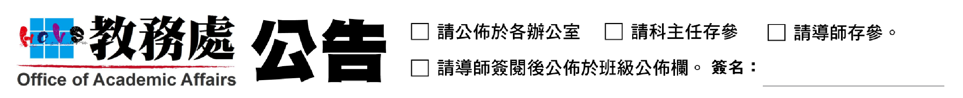
重補修班同學注意事項：
- 請重修同學按所申請的課別（班別編號），開課課表公佈於教務處公佈
欄，準時到指定教室上課。
2、本期重補修日期為98年7月06日（一）至7月26日（日）止。
3、重補修課程早上上課時間為 AM8:10~12:00(四節)，下午上課時間PM1:20~4:55(四節)。
4、若事假及曠課節數合計達該科目上課總節數三分之ㄧ(含)者，該科目成
績以零分計算；若曠課節數達該科目上課總節數六分之ㄧ(含)者，該科
目成績以零分計算。
5、事假需事前向任課教師請假並完成手續，事後不得以任何理由請假；病假不論時數多寡需備醫院或診所證明文件，一週內向任課教師請假並完成手續（請
假單繳交教務處時研組），假單上面班別須填註重補修上課之班別(代碼)。
6、遲到10分鐘者，列入遲到一次，遲到二次以曠課一次計算。
7、請班長務必安排值日生維持教室整潔，課程結束檢討幹部工作表現予以獎懲，幹部績效將請任課教師列入成績考核。
8、上課一律穿著學校規定制服(週六、周日亦同)，服儀整齊。

